**SƠ KẾT HỌC KÌ I VÀ LỄ KẾT NẠP ĐOÀN VIÊN MỚI ĐỢT 1 NĂM HỌC 2020-2021**

Hòa chung trong không khí chuẩn bị đón chào mùa xuân Tân Sửu 2021, sáng ngày 25/01/2021 thầy và trò trường THPT Nguyễn Văn Cừ đã tổ chức Sơ kết học kì I và Lễ kết nạp Đoàn viên đợt 1 năm học 2020-2021. Đây là dịp để thầy và trò nhà trường cùng nhìn lại những thành tích đã đạt được trong học kì I vừa qua để kịp thời động viên, khích lệ những học sinh đã đạt được những thành tích xuất sắc, nhìn lại những mặt còn tồn tại và khắc phục những hạn chế trong chặng đường đầu tiên của năm học 2020-2021, đề ra phương hướng nhiệm vụ trong học kỳ II.

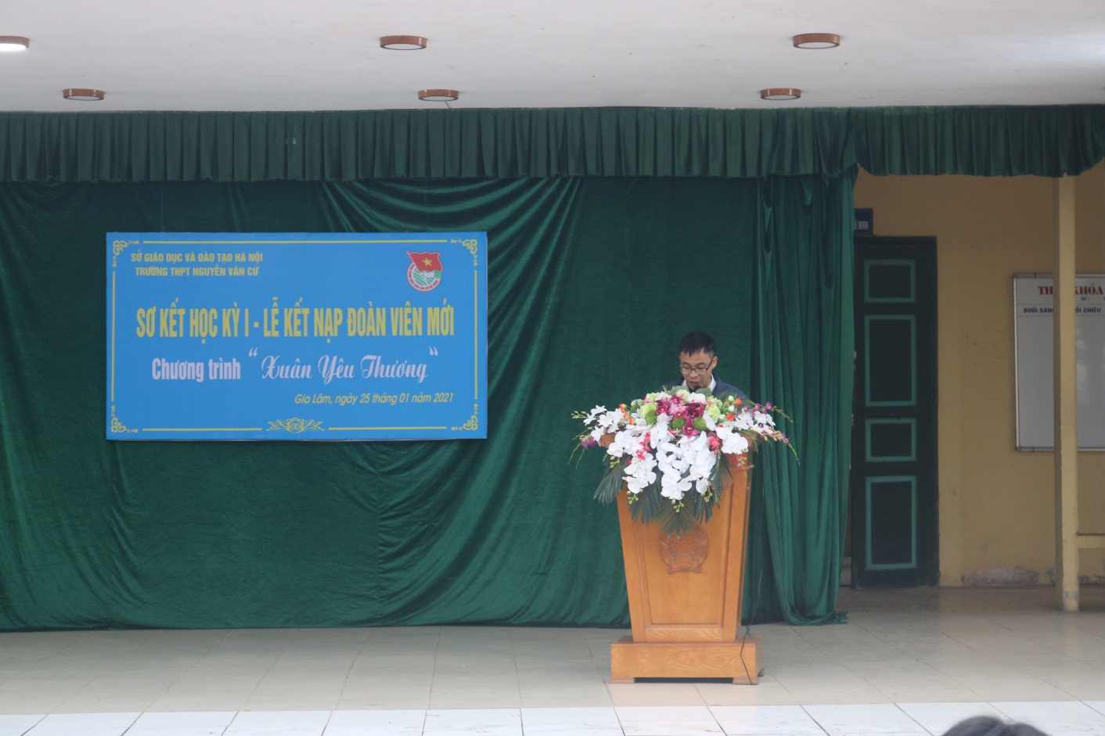

Về dự lễ sơ kết có các vị đại biểu, khách quý, bác Vũ Văn Vẻ đại diện cho Hội Cha mẹ học sinh trường THPT Nguyễn Văn Cừ cùng toàn thể cán bộ, giáo viên, nhân viên Nhà trường cùng toàn thể học sinh K11, K12.

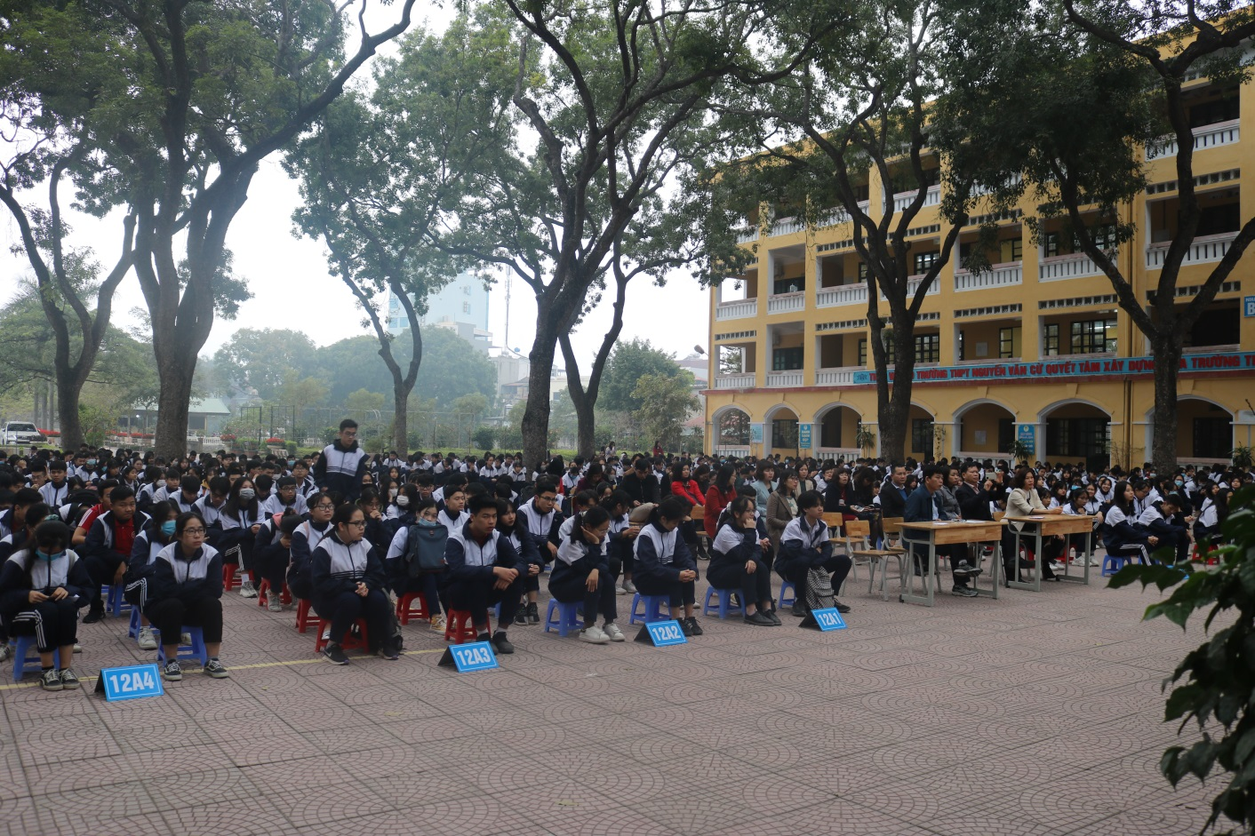

Phát biểu tại Lễ sơ kết, Ban Giám Hiệu đã ghi nhận và đánh giá cao các thành tích mà thầy và trò nhà trường đã đạt được trong học kì vừa qua.Trong học kì 1 nhà trường cũng đã khen thưởng 14 GVCN có thành tích xuất sắc trong công tác chủ nhiệm năm học 2020 – 2021, khen tập thể lớp có đóng góp tích cực trong công tác Đoàn thể.

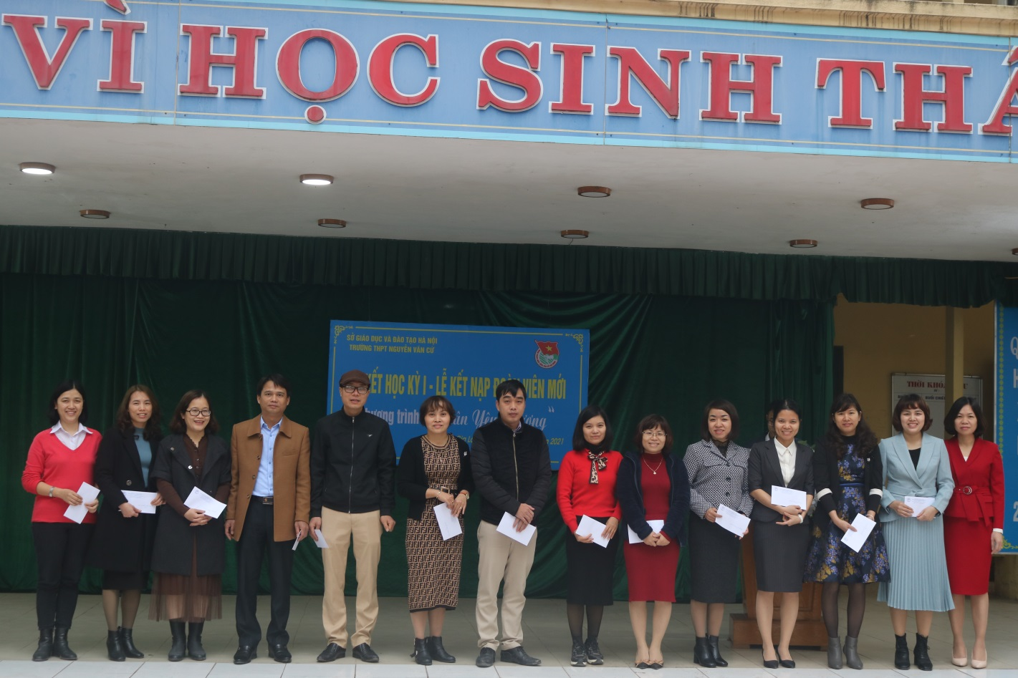

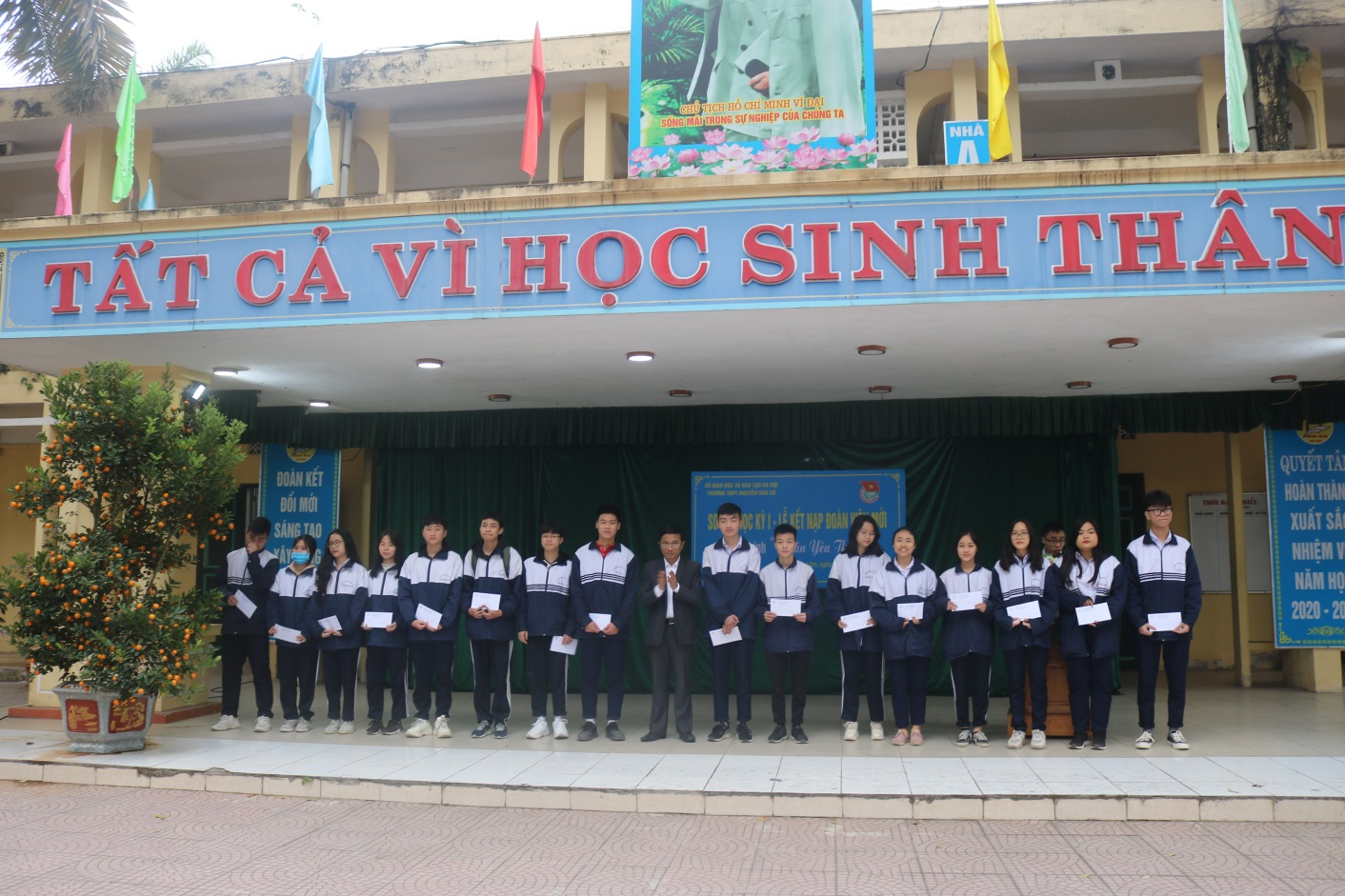

Nhà trường khen thưởng cá nhân học sinh đạt thành tích học tập tốt trong tháng 12:

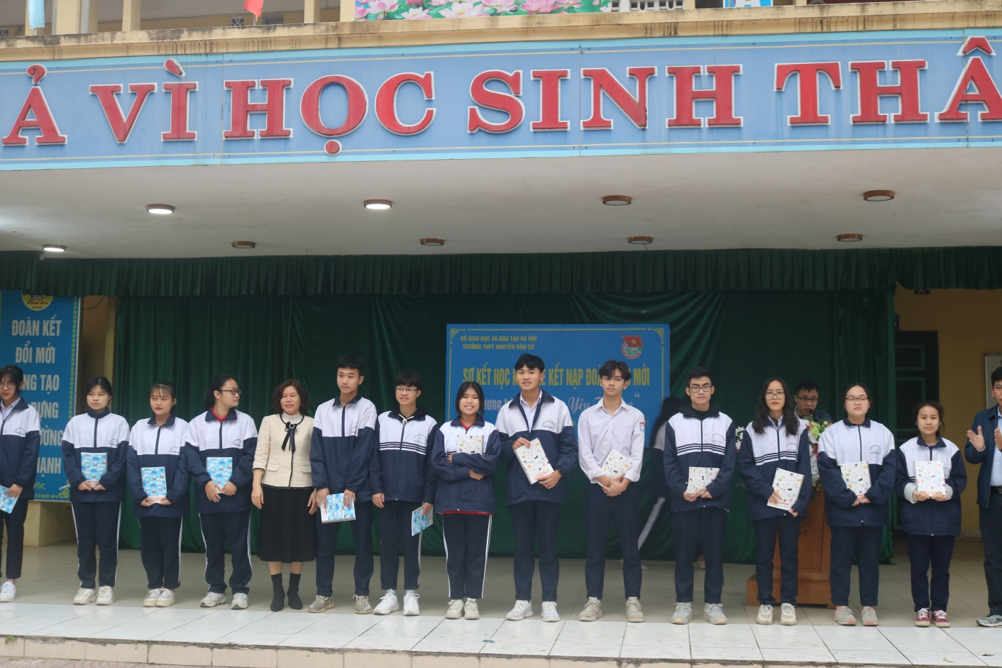

Bên cạnh những thành tích đã đạt được trong học kì I, vẫn còn tồn tại một số mặt hạn chế: tình trạng học sinh lười học, thiếu bài, thiếu hoặc quên sách vở, không làm bài tập, thiếu bài tập về nhà, đi học muộn, sai đồng phục, ... vẫn còn rải rác xuất hiện trong một bộ phận nhỏ học sinh. Sang học kì II, học sinh toàn trường cần cố gắng khắc phục các mặt còn tồn tại, phát huy những thành tích tốt đã đạt được trong học kì vừa qua.

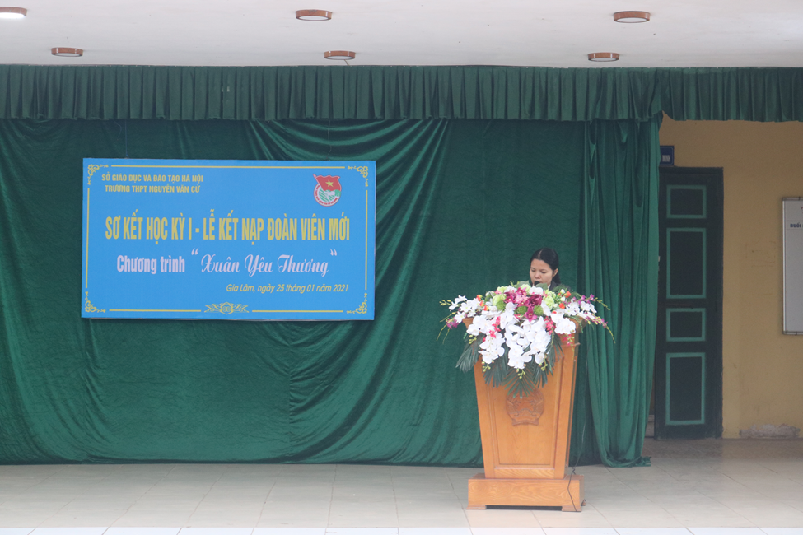

Cùng diễn ra với hoạt động Sơ kết học kì 1 là Lễ kết nạp Đoàn viên mới đợt 1. Nhằm đẩy mạnh công tác giáo dục truyền thống yêu nước, lý tưởng cách mạng, lý tưởng xã hội chủ nghĩa cho học sinh góp phần xây dựng tổ chức Đoàn ngày càng phát triển vững mạnh, bổ sung lực lượng chính trị, nhằm tăng về quy mô tổ chức và không ngừng nâng cao chất lượng hoạt động của tổ chức Đoàn. Thực hiện sự hướng dẫn, chỉ đạo của BTV Huyện Đoàn Gia Lâm, Chi bộ, BGH trường THPT Nguyễn Văn Cừ về việc tổ chức kết nạp Đoàn viên mới . Ngày 25/01 vừa qua, BCH Đoàn trường tổ chức Lễ kết nạp cho 200 thanh niên ưu tú của các chi đoàn khối 10, 11, 12 vào Đoàn TNCS Hồ Chí Minh.

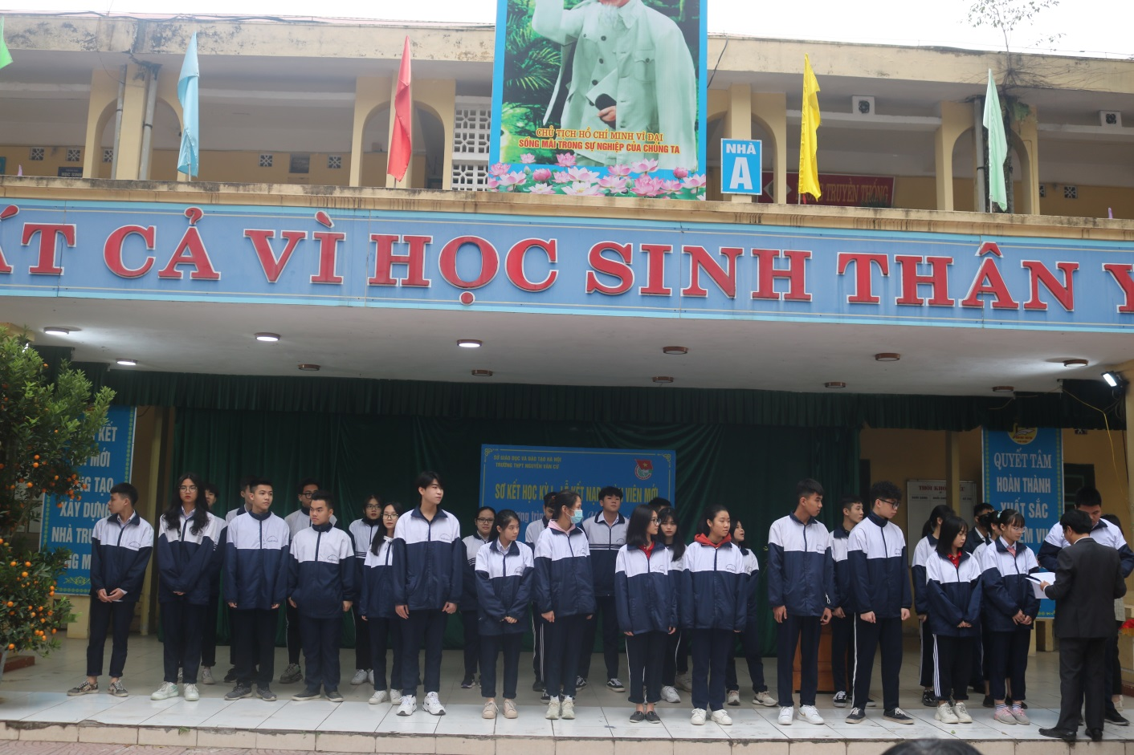

Tại buổi lễ, các bạn thanh niên ưu tú vinh dự được nhận quyết định chuẩn y kết nạp vào Đoàn thanh niên Cộng sản Hồ Chí Minh trở thành những đoàn viên mới đứng trong hàng ngũ của ĐTNCS Hồ Chí Minh. Trước cờ Tổ quốc, cờ Đoàn, trước chân dung của Bác Hồ vĩ đại, đồng chí Trần Quang Minh -Chi đoàn 10A1 thay mặt các đồng chí Đoàn viên mới, lên đọc lời tuyên thệ của người đoàn viên khi đứng trong đội ngũ đoàn. Đồng chí hứa sẽ luôn phấn đấu vì lí tưởng của Đảng cộng sản Việt Nam và Chủ tịch Hồ Chí Minh. Nghiêm chỉnh thực hiện Điều lệ Đoàn, tích cực rèn luyện để xứng đáng với danh hiệu Đoàn viên thanh niên cộng sản Hồ Chí Minh, giúp đỡ mọi người, luôn xứng đáng là người bạn tin cậy của thanh niên Việt Nam.

Các đồng chí đoàn viên mới cũng nhận được sự động viên khích lệ của thầy giáo Nguyễn Minh Phi, Hiệu trưởng trường THPT Nguyễn Văn Cừ. Thầy tin tưởng và mong muốn các đồng chí đoàn viên đầu tiên của trường sẽ phát huy hết khả năng của mình: năng động, tự tin, sáng tạo… để đưa phong trào thanh niên trường học phát triển trong năm nay và những năm tiếp theo.

*Thực hiện: BCH Đoàn trường*